BỘ GIÁO DỤC VÀ ĐÀO TẠO
ĐẠI HỌC DUY TÂN
KHOA CÔNG NGHỆ THÔNG TIN



XÂY DỰNG HỆ THỐNG
THƯƠNG MẠI ĐIỆN TỬ MỸ PHẨM HAMONI COSMETIC VÀ CHATBOX AI TƯ VẤN KHÁCH HÀNG
○

TÓM TẮT TÀI LIỆU

GIẢNG VIÊN HƯỚNG DẪN:
ThS. Phạm Phú Khương, ThS. Lê Duy Linh

NHÓM SINH VIÊN THỰC HIỆN:
- Nguyễn Công Thành - 28211154668
- Nhan Thị Ngọc Nữ - 28201152414
- Nguyễn Quốc Tấn - 28211152667
- Phan Hồ Phi Việt - 28210203610
- Đinh Thị Phương - 28201136699

Đà Nẵng,03/ 2026
MỤC LỤC
Lời cảm ơn 3
PHẦN MỞ ĐẦU 4
1. Lý do chọn đề tài 4
2. Nhiệm vụ và mục tiêu nghiên cứu 4
3. Hạng mục 5
4. Ý nghĩa khoa học và thực tiễn 5
TỔNG QUAN VỀ HỆ THỐNG 6
1. Giới thiệu 6
2. Mục tiêu của dự án 6
3. Mô tả tổng quan hệ thống 7
3.1 Sơ đồ phân cấp chức năng hệ thống 7
3.2 Bảng chức năng và độ ưu tiên 7
4. User interface design 9
4.1 Giao diện Mua hàng 9
4.2. Giao diện Quản lý khách hàng 10
4.3 Giao diện quản lý nhân viên 11
4.4 Giao diện quản lý đơn hàng 12
5. Cơ sở dữ liệu 12
DEMO CHƯƠNG TRÌNH 14
1. Định hướng giải quyết bài toán 14
2. Hoàn thiện ứng dụng 14
2.1 Giao diện và chức năng 14
2.2 Trang thống kê & báo cáo 14
2.3 Trang sản phẩm 15
Kết Luận 16

Lời cảm ơn
Điều đầu tiên, cá nhân mỗi sinh viên nói riêng và tập thể nhóm em nói chung, xin chân thành cảm ơn Thầy/Cô khoa Công Nghệ Thông Tin trường đại học Khoa học máy tính SCS - Duy Tân đã đúc kết các kiến thức bài giảng, tận tình giảng dạy, luôn tạo điều kiện tốt và thúc đẩy sự rèn luyện trong những khóa học, năm học vừa qua.
Đặc biệt, nhóm em xin chân thành cảm ơn Cô/Giảng viên hướng dẫn: ThS. Phạm Phú Khương và ThS. Lê Duy Linh là người hướng dẫn trực tiếp, hỗ trợ tạo điều kiện cho nhóm trong suốt quá trình thực hiện đề tài.
Mặc dù đã hết sức cố gắng song kiến thức và kinh nghiệm thực tế còn hạn chế nên đề tài của nhóm không thể tránh khỏi những thiếu sót. Rất mong nhận được sự cảm thông, đóng góp ý kiến của quý Thầy/Cô để nhóm từng bước khắc phục sự hạn chế của bản thân mỗi thành viên và hoàn thiện chương trình ngày cảng chỉnh chu, đặc sắc hơn.
Một lần nữa, nhóm em xin chân thành cảm ơn!

PHẦN MỞ ĐẦU

1. Lý do chọn đề tài
- Xuất phát từ nhu cầu mua sắm mỹ phẩm trực tuyến ngày càng tăng trong bối cảnh thương mại điện tử phát triển mạnh mẽ. Việc mua mỹ phẩm online giúp khách hàng tiết kiệm thời gian, dễ dàng tìm kiếm và so sánh sản phẩm. Tuy nhiên, nhiều cửa hàng mỹ phẩm vẫn chưa có hệ thống bán hàng trực tuyến chuyên nghiệp, gây khó khăn trong việc quản lý sản phẩm, đơn hàng và chăm sóc khách hàng. Vì vậy, việc xây dựng một hệ thống thương mại điện tử giúp tối ưu hóa quy trình bán hàng, nâng cao trải nghiệm mua sắm và tăng hiệu quả kinh doanh.
- Bên cạnh đó, việc ứng dụng công nghệ trí tuệ nhân tạo (AI) thông qua chatbot giúp hỗ trợ tư vấn khách hàng tự động. Chatbot có khả năng trả lời các câu hỏi về sản phẩm, hướng dẫn mua hàng, tư vấn mỹ phẩm phù hợp với nhu cầu của khách hàng và hỗ trợ giải đáp thắc mắc nhanh chóng. Điều này giúp giảm tải công việc cho nhân viên, đồng thời nâng cao chất lượng dịch vụ khách hàng.
- Ngoài ra, việc sử dụng các công nghệ phát triển web hiện đại giúp xây dựng hệ thống ổn định, dễ mở rộng và dễ bảo trì. Hệ thống có thể hỗ trợ các chức năng như quản lý sản phẩm, danh mục, giỏ hàng, đơn hàng và người dùng một cách hiệu quả. Đồng thời, hệ thống cũng có khả năng phát triển và tích hợp thêm nhiều tính năng thông minh trong tương lai.
- Cuối cùng, việc xây dựng hệ thống thương mại điện tử mỹ phẩm kết hợp với chatbot AI không chỉ giúp nâng cao hiệu quả quản lý và bán hàng mà còn góp phần cải thiện trải nghiệm người dùng, đáp ứng xu hướng công nghệ và nhu cầu mua sắm hiện đại.

2. Nhiệm vụ và mục tiêu nghiên cứu
- Mục tiêu:
Xây dựng một hệ thống thương mại điện tử bán mỹ phẩm Hamoni Cosmetics giúp khách hàng có thể dễ dàng tìm kiếm, xem thông tin sản phẩm, đặt hàng và thanh toán trực tuyến một cách nhanh chóng và thuận tiện.
Phát triển AI Chatbot nhằm hỗ trợ tư vấn khách hàng tự động, trả lời các câu hỏi liên quan đến sản phẩm, hướng dẫn mua hàng và giải đáp thắc mắc của khách hàng mọi lúc, giúp nâng cao trải nghiệm người dùng.
Xây dựng các chức năng quản lý dành cho quản trị viên như quản lý sản phẩm, danh mục, đơn hàng, khách hàng và nội dung website, giúp việc quản lý và vận hành cửa hàng trở nên dễ dàng và hiệu quả hơn.
Ứng dụng các công nghệ phát triển web hiện đại để xây dựng hệ thống có khả năng hoạt động ổn định, dễ sử dụng, dễ bảo trì và có thể mở rộng thêm các tính năng mới trong tương lai.
Góp phần nâng cao hiệu quả kinh doanh cho cửa hàng mỹ phẩm, đồng thời tạo môi trường mua sắm trực tuyến tiện lợi, nhanh chóng và hiện đại cho khách hàng.
- Nhiệm vụ:
Nghiên cứu, thiết kế cơ sở dữ liệu tối ưu, phù hợp với dự án nhất có thể.
Hoàn thành sản phẩm trong vòng 3 tháng tính từ thời điểm bắt đầu.

3. Hạng mục
- Hạng mục công nghệ
- Công nghệ để phát triển dự án
- Ngôn ngữ lập trình
- Web Client: JavaScript, NodeJS, React
- Môi trường phát triển
- Hệ điều hành: Windows.
- Công cụ lập trình: Visual Studio code.
- Cơ sở dữ liệu: MySQL
- Quy trình phát triển dự án: Quy trình SCRUM.
- Hạng mục khác
- Tài nguyên con người: 5 người.
- Ngân sách: Hạn chế.
- Thời gian: Dự án phải được hoàn tất trong vòng 2 tháng.

4. Ý nghĩa khoa học và thực tiễn
- Áp dụng các kiến thức về phân tích yêu cầu, thiết kế hệ thống và phát triển phần mềm vào thực tế.
- Giúp củng cố hiểu biết về quy trình xây dựng một hệ thống phần mềm hoàn chỉnh.
- Hỗ trợ quản lý hoạt động kinh doanh mỹ phẩm một cách hiệu quả và khoa học.
- Giúp quản lý sản phẩm, khách hàng và đơn hàng một cách dễ dàng, chính xác.
- Nâng cao trải nghiệm người dùng và tối ưu quy trình bán hàng.

TỔNG QUAN VỀ HỆ THỐNG

1. Giới thiệu
HAMONI COSMETIC với nhóm là công nghệ lần đầu tìm hiểu và nghiên cứu, trong khi thời gian hoàn thành khóa luận là không nhiều, năng lực các thành viên lại hạn chế. Nhưng bằng sự quyết tâm, nhóm cố gắng áp dụng quy trình SCRUM và kỳ vọng dự án sẽ hoàn thiện một số chức năng cơ bản sau:
- Hoàn thiện các chức năng Quản trị viên
- Quản lý đơn hàng
- Quản lý người dùng
- Quản lý sản phẩm
- Thống kê & báo cáo
- …
- Hoàn thiện các chức năng Khách vãng lai
- Đăng ký
- Tìm kiếm
- Xem thông tin sản phẩm
- …
- Hoàn thiện các chức năng Khách hàng
- Đăng nhập
- Tìm kiếm
- Xem thông tin sản phẩm
- Đặt hàng
- Thanh toán
- …

2. Mục tiêu của dự án
Khi thực hiện dự án nhóm hướng đến các mục tiêu rõ ràng và cụ thể như sau:
- Xây dựng một hệ thống thương mại điện tử bán mỹ phẩm Hamoni Cosmetics giúp khách hàng có thể dễ dàng tìm kiếm, xem thông tin sản phẩm, đặt hàng và thanh toán trực tuyến một cách nhanh chóng và thuận tiện.
- Phát triển AI Chatbot nhằm hỗ trợ tư vấn khách hàng tự động, trả lời các câu hỏi liên quan đến sản phẩm, hướng dẫn mua hàng và giải đáp thắc mắc của khách hàng mọi lúc, giúp nâng cao trải nghiệm người dùng.
- Xây dựng các chức năng quản lý dành cho quản trị viên như quản lý sản phẩm, danh mục, đơn hàng, khách hàng và nội dung website, giúp việc quản lý và vận hành cửa hàng trở nên dễ dàng và hiệu quả hơn.
- Ứng dụng các công nghệ phát triển web hiện đại để xây dựng hệ thống có khả năng hoạt động ổn định, dễ sử dụng, dễ bảo trì và có thể mở rộng thêm các tính năng mới trong tương lai.
- Góp phần nâng cao hiệu quả kinh doanh cho cửa hàng mỹ phẩm, đồng thời tạo môi trường mua sắm trực tuyến tiện lợi, nhanh chóng và hiện đại cho khách hàng.

3. Mô tả tổng quan hệ thống

3.1 Sơ đồ phân cấp chức năng hệ thống
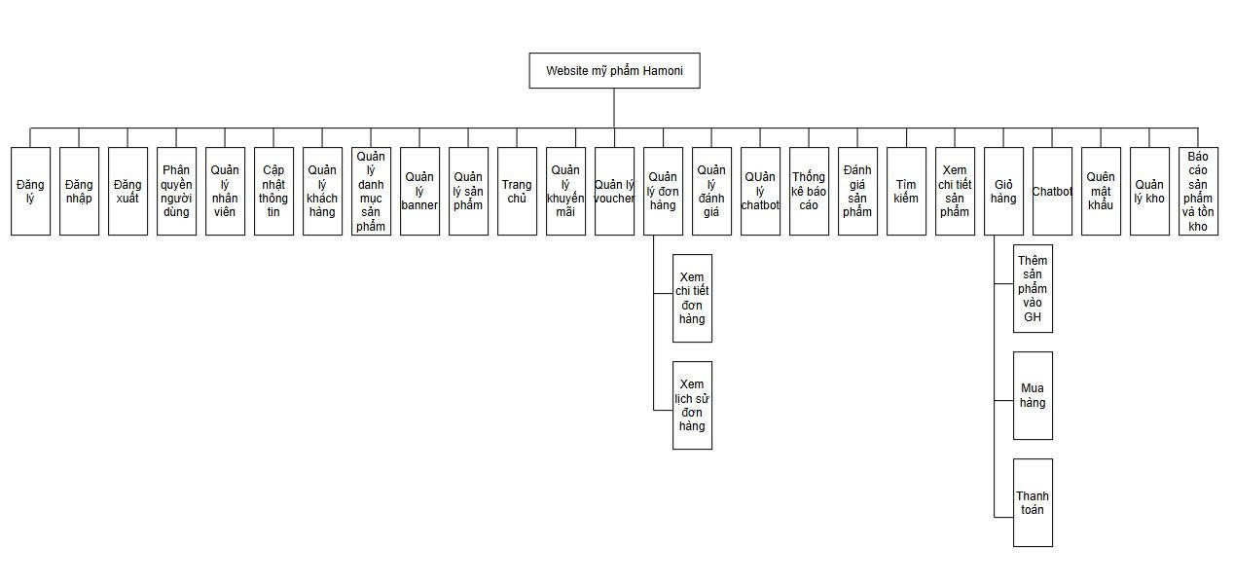
Hình 1: Sơ đồ phân cấp chức năng

3.2 Bảng chức năng và độ ưu tiên
ID User Story | Danh sách User Story | Thời gian  dự kiến  (ngày) | Độ  ưu  tiên
US 01 | Đăng nhập | 1 | 1
US 02 | Đăng ký | 1 | 1
US03 | Đăng xuất | 1 | 2
US 03 | Phân quyền người dùng | 1 | 1
US 04 | Quản lý nhân viên | 1 | 1
US 05 | Cập nhật thông tin cá nhân | 1 | 1
US 06 | Quản lý khách hàng | 1 | 1
US 07 | Quản lý danh mục | 1 | 1
US 08 | Quản lý banner | 1 | 1
US 09 | Quản lý sản phẩm | 2 | 1
US 10 | Trang chủ | 2 | 1
US 11 | Quản lý khuyến mãi | 2 | 1
US 12 | Quản lý voucher | 2 | 2
US 13 | Quản lý đánh giá | 2 | 1
US 14 | Quản lý đơn hàng | 2 | 2
US 15 | Xem chi tiết đơn hàng | 3 | 2
US 16 | Xem lịch sử đơn hàng | 3 | 1
US 17 | Quản lý chatbot | 3 | 1
US 18 | Thống kê báo cáo | 1 | 1
US 19 | Đánh giá sản phẩm | 2 | 1
US 20 | Tìm kiếm | 1 | 1
US 21 | Xem chi tiết sản phẩm | 2 | 2
US 22 | Giỏ hàng | 2 | 2
US 23 | Thêm sản phẩm vào giỏ hàng | 2 | 1
US 24 | Mua hàng | 2 | 1
US 25 | Thanh toán | 2 | 1
US 26 | Chatbot | 3 | 1
US 27 | Quên mật khẩu | 3 | 2
US29 | Quản lý kho | 3 | 1
US30 | Báo cáo sản phẩm & tồn kho | 3 | 1

4. User interface design

4.1 Giao diện Mua hàng
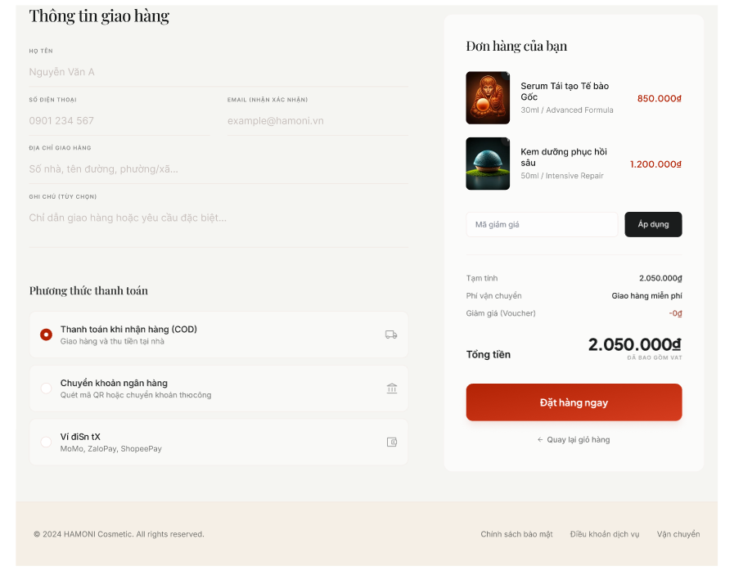
Hình 2: Giao diện mua hàng

Hình 2: Giao diện đặt hàng

4.2. Giao diện Quản lý khách hàng
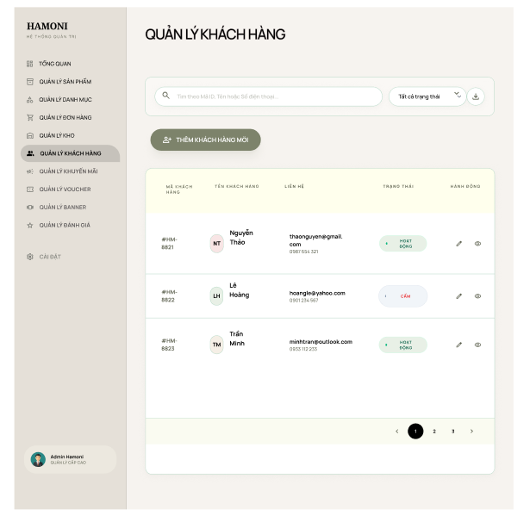
Hình 3: Giao diện quản lý khách hàng

4.3 Giao diện quản lý nhân viên
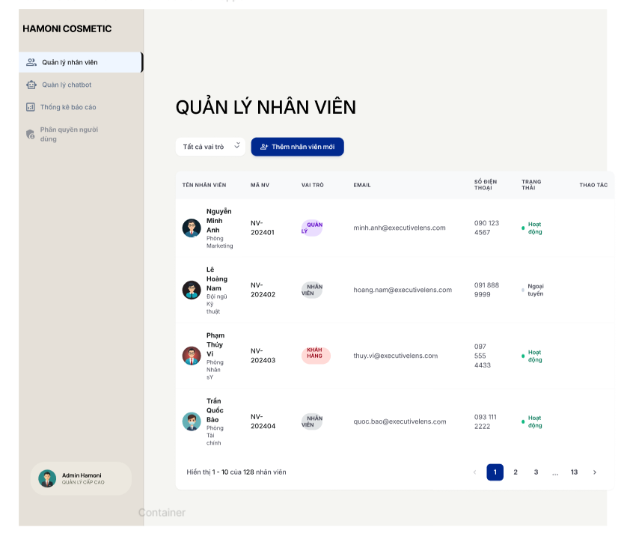
Hình 4: Giao diện quản lý nhân viên

4.4 Giao diện quản lý đơn hàng
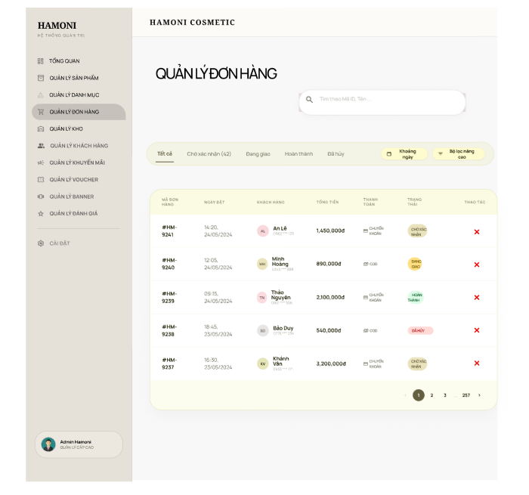
Hình 5: Giao diện quản lý đơn hàng

5. Cơ sở dữ liệu
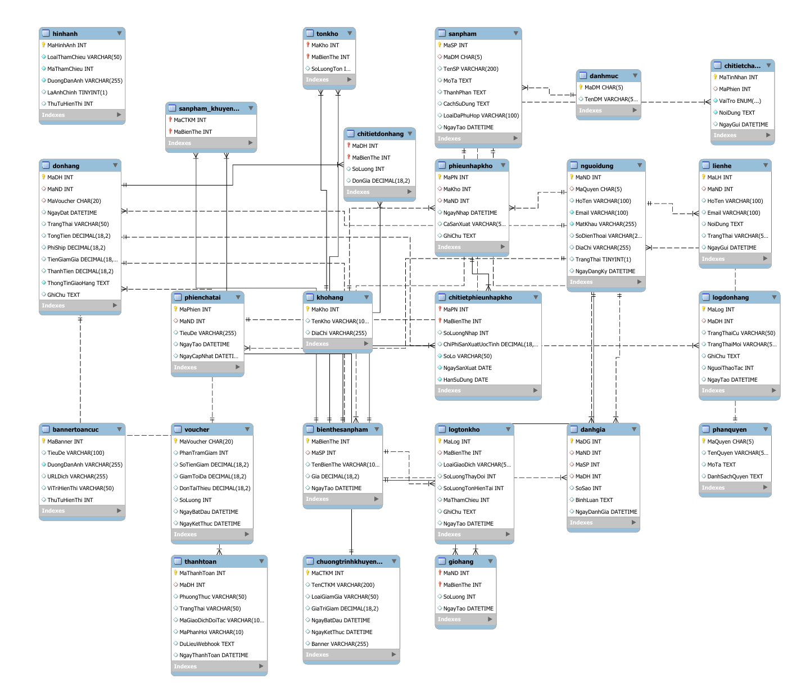

Hình 6: Database design

DEMO CHƯƠNG TRÌNH

1. Định hướng giải quyết bài toán
- Phía khách vãng lai: đăng ký tài khoản, xem chi tiết sản phẩm, tìm kiếm,…
- Phía khách hàng: tìm kiếm sản phẩm, quản lý giỏ hàng, đặt hàng, quản lý thông tin cá nhân, đăng nhập…
- Phía nhân viên: quản lý sản phẩm, danh sách khách hàng, quản lý sản phẩm, quản lý kho…
- Phía admin: quản lý nhân viên, báo cáo thống kê…

2. Hoàn thiện ứng dụng

2.1 Giao diện và chức năng
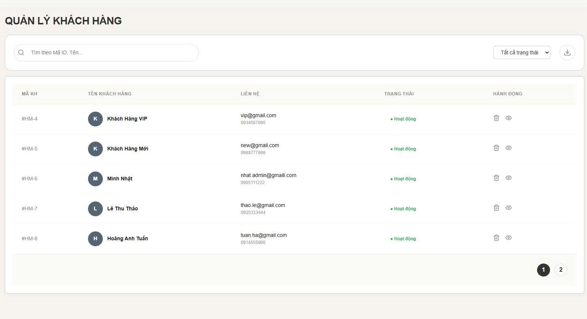

Hình 7: Quản lý khách hàng

2.2 Trang thống kê & báo cáo
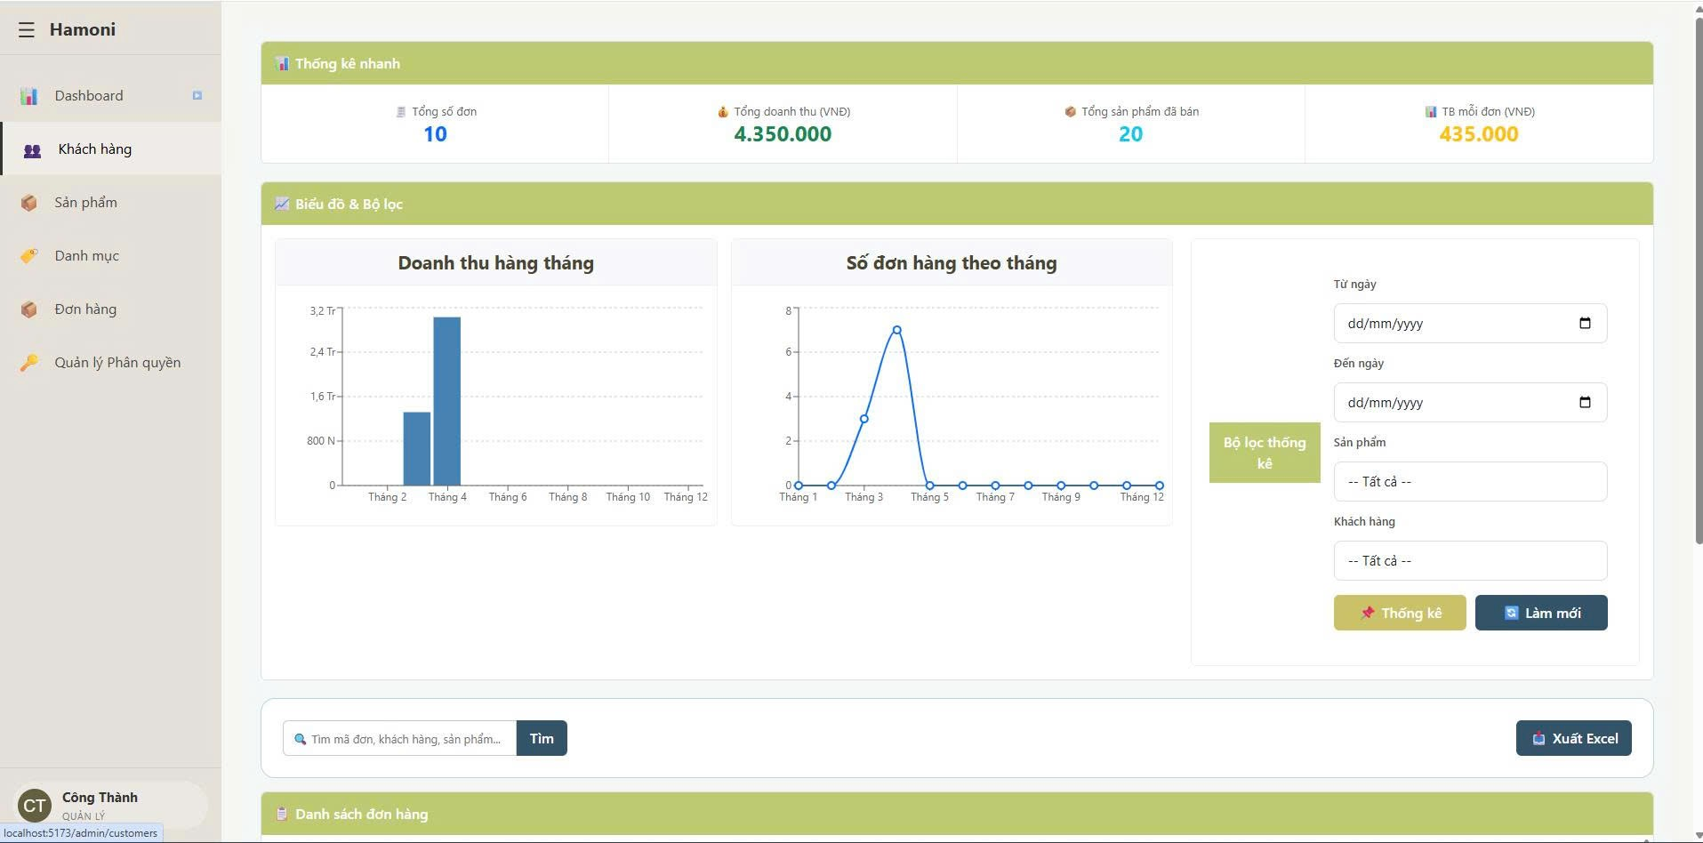

Hình 8: Trang thống kê & báo cáo

2.3 Trang sản phẩm
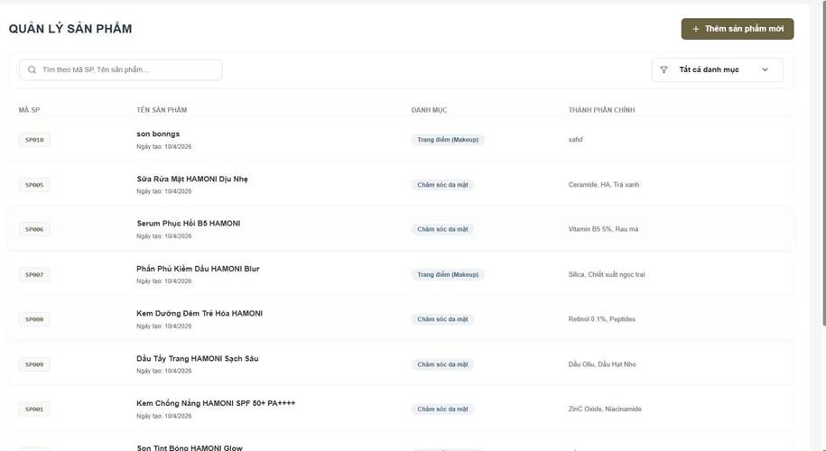

Hình 9: Trang sản phẩm

Kết Luận

Thời gian vừa qua là một thử thách lớn cho bản thân của mỗi cá nhân trong quá trình thực hiện khóa luận tốt nghiệp. Nhưng may mắn thay nhóm đã có cơ duyên gặp nhau, cùng bắt tay xây dựng ứng dụng nhằm vận dụng kiến thức đã học tập và nghiên cứu. Quãng thời gian dù không nhiều nhưng đem đến nhiều cung bậc cảm xúc và trải nghiệm tuyệt vời song hành với thử thách cam go. Điều đó giúp tập thể nhóm nói chung và bản thân mỗi sinh viên nói riêng rèn luyện được kỹ năng giải quyết vấn đề, chia nhỏ công việc, lên lịch trình, phân bố thời gian cụ thể... Dù đã cố gắng hết sức nhưng chắc chắn vẫn còn những điểm chưa thật sự hoàn thiện. Một cách khách quan khóa luận đã đạt được những kết quả bước đầu như sau:
- Những công việc đã làm:
- Xây dựng được đa phần các chức năng cần thiết của hệ thống đã mô tả
- Giao diện website thân thiện, đẹp mắt cho người sử dụng.
- Thành công trong việc nghiên cứu sử dụng công nghệ mới để phát triển dự án.
- Hoàn thành dự án đúng thời gian quy định.
Tuy vậy cần khắc phục những vấn đề
- Hạn chế:
- Do thiếu kinh nghiệm thực tế nên việc phân tích cơ sở dữ liệu gặp nhiều khó khăn, vẫn chưa tối ưu nhất đối với CSDL của hệ thống.
- Hướng phát triển:
- Tiếp tục nghiên cứu về framework của MongoDB có những kiến thức mới để có thể nâng cao kiến thức và hoàn thiện website ở mức độ cao hơn.
- Hoàn thiện chức năng khuyến mãi đã nêu trong hệ thống.

